附件3

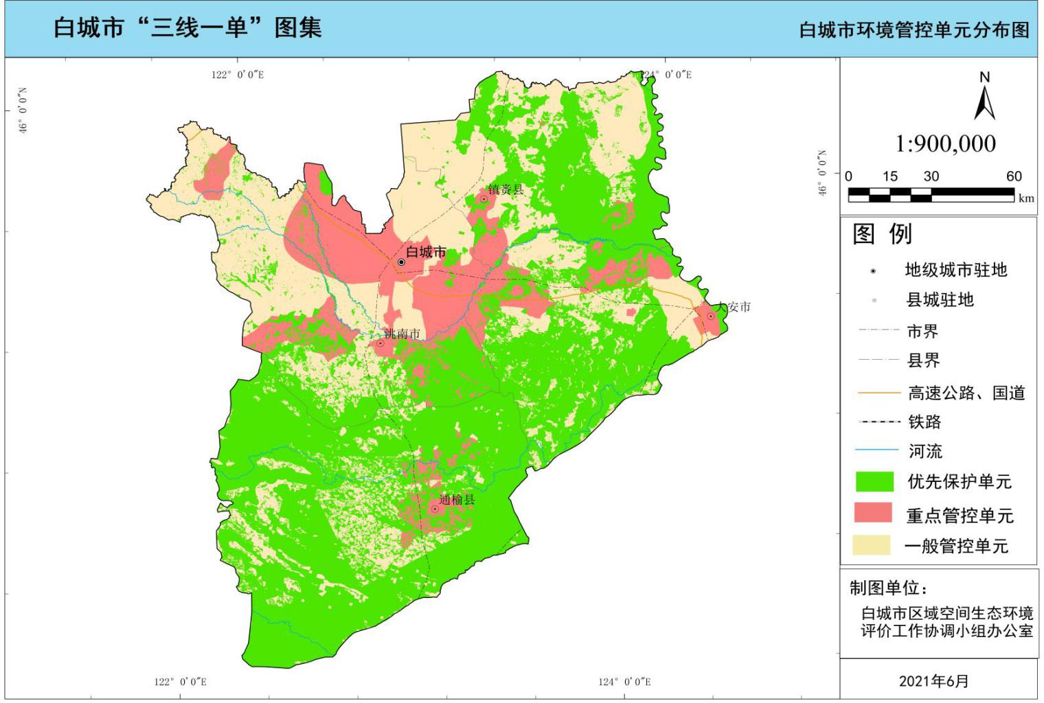白城市环境管控单元分布图